**ЛАБОРАТОРНА РОБОТА №10**

# ТРИГЕРИ. ОРГАНІЗАЦІЯ ДОСТУПУ ДО БАЗИ ДАНИХ

1. Реалізувати тригер на кожну з можливих ситуацій:
   1. BEFORE INSERT,

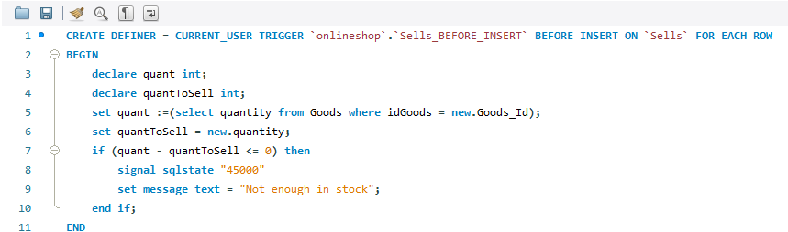

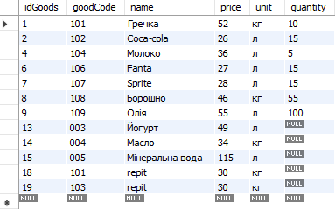

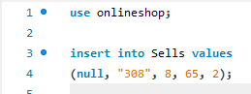



* 1. AFTER INSERT,

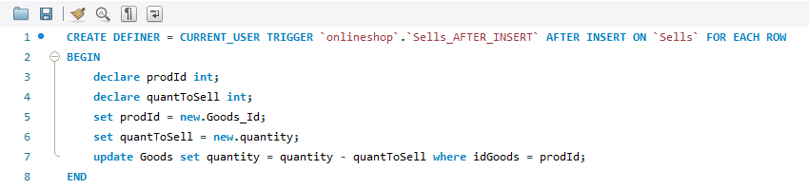

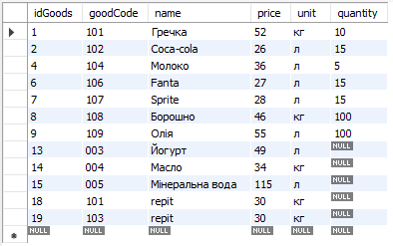

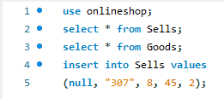



* 1. BEFORE UPDATE,

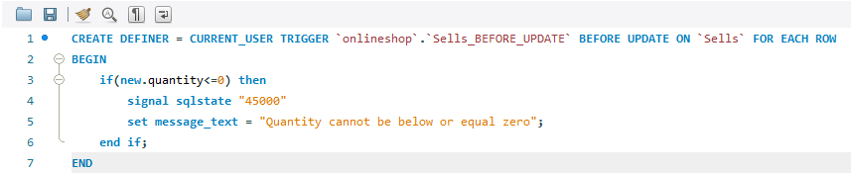



* 1. AFTER UPDATE,

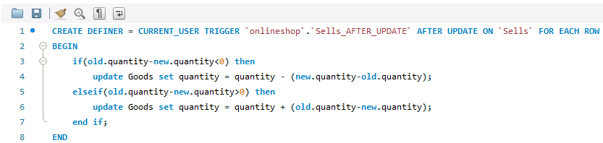



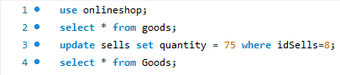



* 1. BEFORE DELETE,

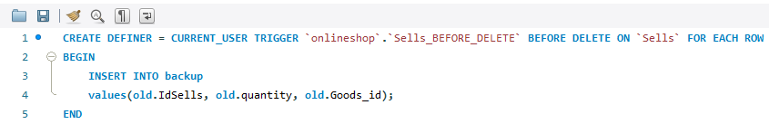

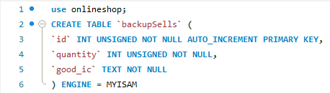

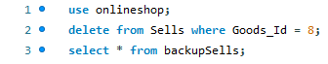



* 1. AFTER DELETE.

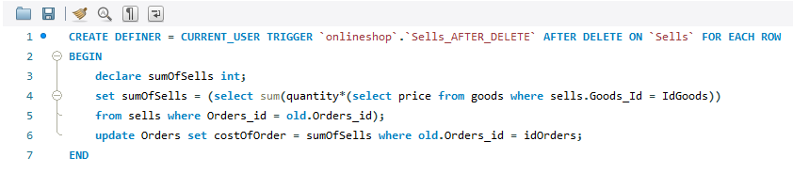



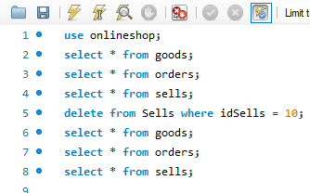



1. Створити користувача з довільним іменем і привілеями на Create, Insert, Update, Delete, Select запити.





1. Видалити в цього користувача привілеї на Сreate запити.





1. Переглянути список його привілеїв.



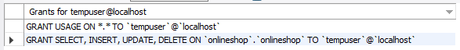

1. Видалити цього користувача.





1. Переглянути список користувачів.



